DIRETRIZES DO PROJETO

DESENVOLVIMENTO

Neste tópico será mostrado a análise junto com explicação das ferramentas que os autores utilizaram para a organização, demanda e produção do protótipo da COLEIRA INTELIGENTE.

EAP

O Estudo Analitico do Projeto consiste em pegar todo o processo do projeto e dividi-lo em etapas, especificando com mais detalhes estas etapas, para ser possível a divisão de responsabilidades entre os autores para a produção.

Com mais detalhes acerca do significado do termo de acordo com PMI (2013), o EAP é a decomposição hierárquica do escopo total do trabalho a ser executado pela equipe do projeto a fim de alcançar os objetivos do projeto e criar as entregas exigidas.

O EAP da Coleira Inteligente, ilustrado pela Figura X, foi composto por todas as etapas do projeto, obtendo uma melhor forma de organização para a equipe de desenvolvimento.

Figura X

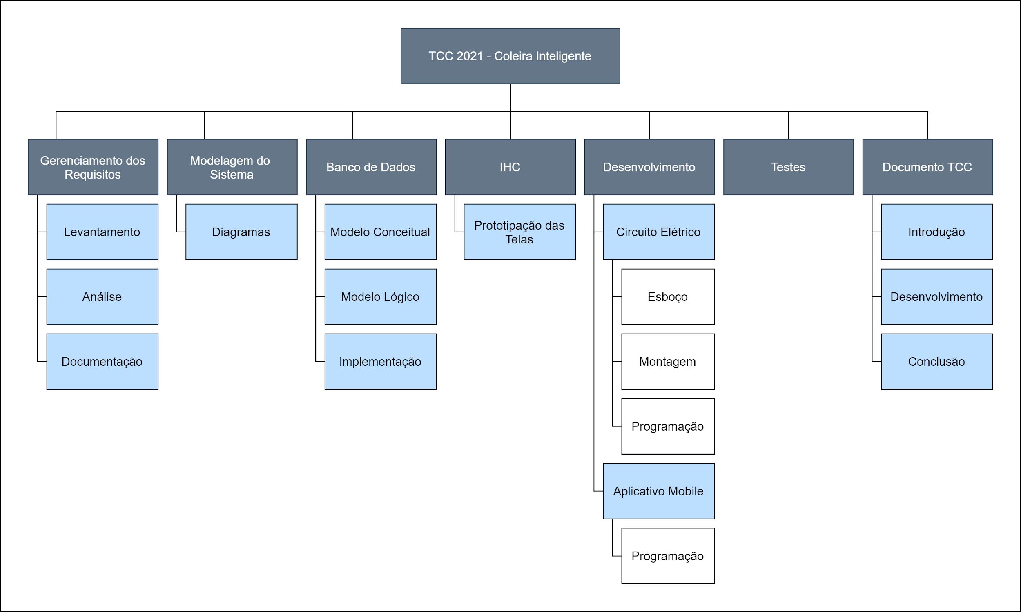

Fonte: Os autores.

Ferramentas utilizadas

Trello

“Trello is a collaboration tool that organizes your projects into boards. In one glance, Trello tells you what's being worked on, who's working on what, and where something is in a process.” (Trello, 2021)

Em tradução livre, Trello é uma ferramenta de colaboração para organizar seus projetos em painéis. De maneira fácil, ele mostra o que está sendo trabalhado, quem está trabalhando com algo e onde algo está em processo.

Os autores do projeto escolheram essa ferramenta, para servir de organização, pendências, acompanhamento de entregas a serem feitas para o projeto. Na figura X é possível ver o painel do projeto com os detalhes da utilização da ferramenta.

Figura X

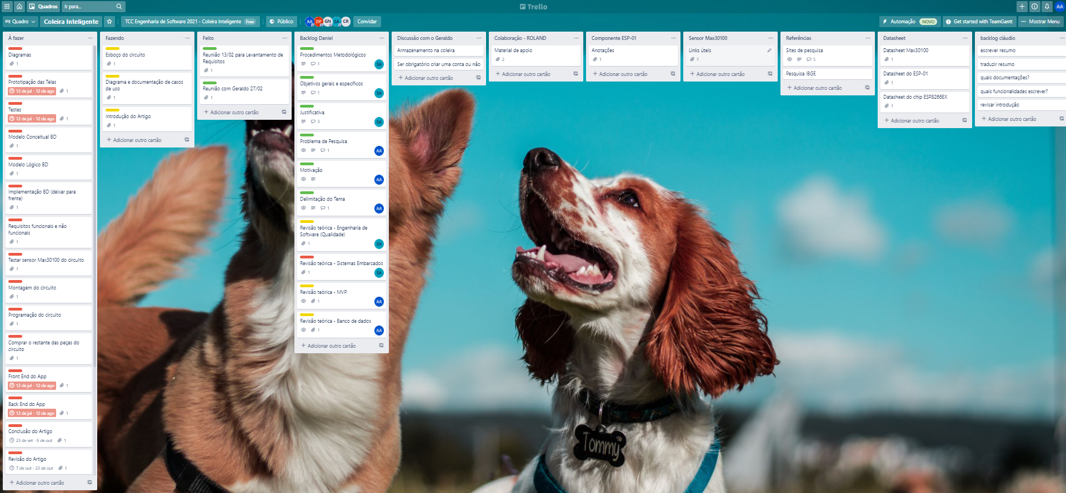

Fonte: Os autores.

TeamGantt

TeamGantt, foi uma ferramenta escolhida também pelos autores do projeto, que auxilia no desenvolvimento, divisão e atribuição de tarefas, acompanhamento de prazos de entregas, e monitoramento de construção do projeto. Na figura abaixo, é apresentado a estrutura do projeto através dessa ferramenta.

Figura X

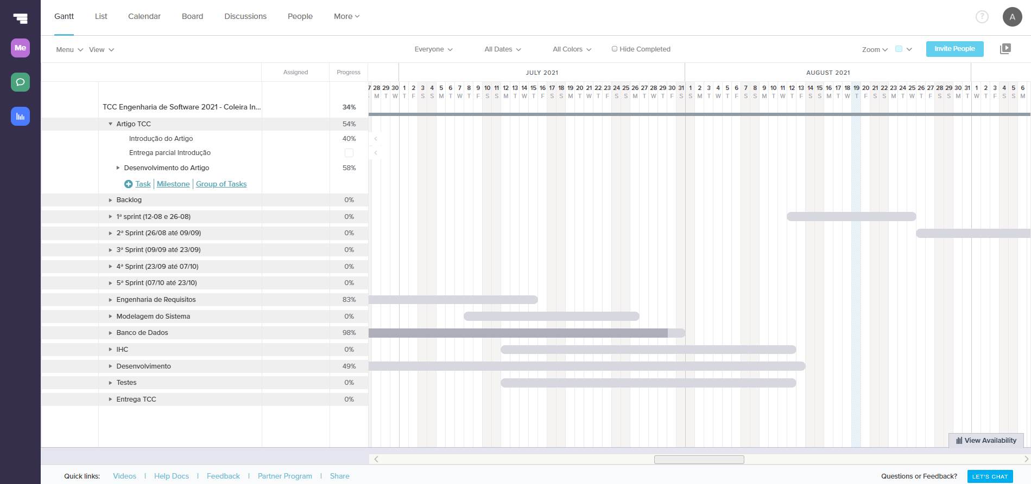Fonte: Os autores.

Planejamento

O planejamento da construção do projeto da Coleira Inteligente, foi realizado através de uma entrevista com um responsável da área de pets, um médico veterinário no qual possui o CRMV X. A entrevista pode ser encontrada no anexo X, deste artigo.   
Através da entrevista, os idealizadores do projeto levantaram requisitos para a arquitetura da Coleira e também seu caso de uso.

Arquitetura

(descrever o que é arquitetura)

Caso de Uso

(colocar caso de uso)

Requisitos

(linkar requisitos atraves do caso de uso)